U želji, te dobrom i vedrom duhu da se pomogne psima u životinjskom azilu koji se nalazi na Žmirićima na zapadnom ulazu u grad Zadar, učenica 7.b razreda osnovne škole Privlaka Julija Stefanović pokrenula je inicijativu „Kada se male ruke slože, psićima u azilu dobro dođe te se pomoći i te kako može!“. Uz pomoć nižih i viših razreda OŠ Privlaka te dječjeg vrtića Sabunić do 05.02.2017. će se sakupljati donacije (hrana za pse , stare dekice...).
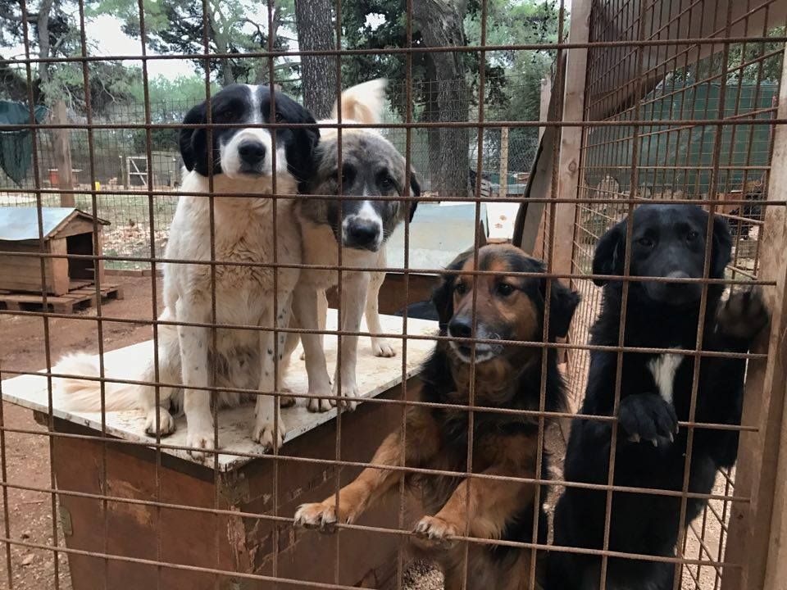
Julija je otišla u posjet azilu te je saznala kako ima oko 230 pasa u azilu (od onih najmanjih do onih najvećih),a za sve te male i velike njuške potrebno je 120 kg hrane za jedan dan da ih se nahrani. Drage i jako ljubazne, Davorka, Lucija, Marijana i Ela brinu da bi sve te male i velike njuške bile nahranjene.
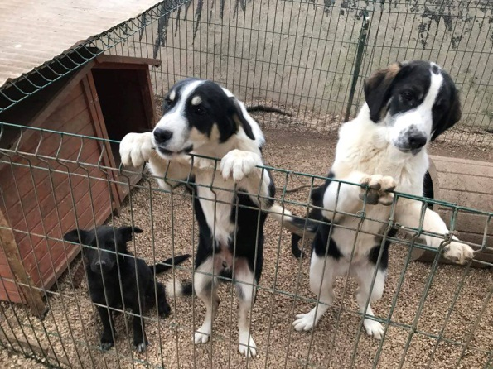
One svaki dan paze te se brinu o psima da nisu gladni, da imaju dovoljno svježe vode te da su im kućice i njihovi prostori čisti i uredni.
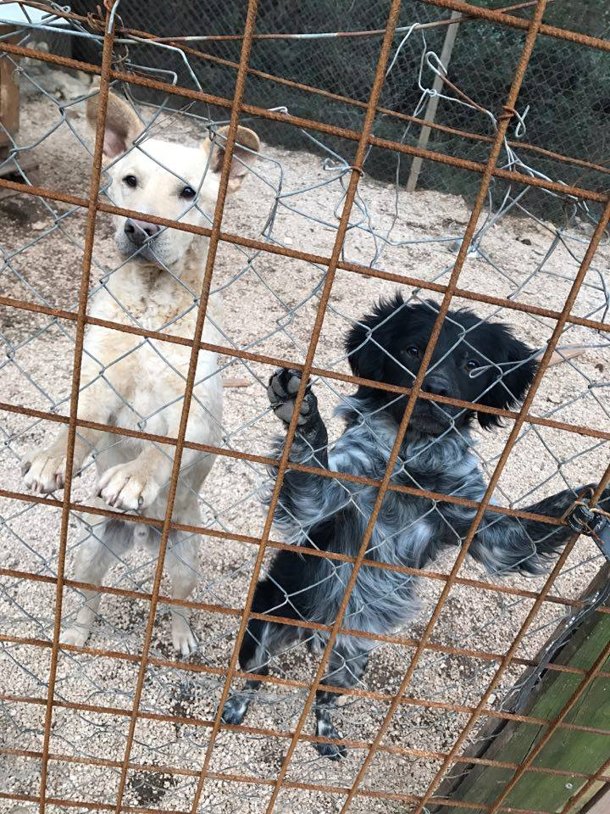
Juliji se pogotovo svidjela Ivy. Ona joj je zapala za oko jer je ona jedini stanovnik azila koji je gluhonijem. Već je bila udomljena ali su je vratili kada su primijetili da ne čuje.
Ivy :
Tko je voljan neka se slobodno pridruži; i najmanja donacija je dobrodošla, a tko traga za kućnim ljubimcem neka posjeti azil jer sigurni smo da će među toliko umiljatih i razigranih psića naći svog kućnog ljubimca.

